Стеклокомпозиты на основе магнитного полупроводника La_{0,67}Sr_{0,33}MnO₃ как функциональные материалы

Ю.В. Кабиров¹, В.Г. Гавриляченко¹, А.С. Богатин¹, Т.И. Чупахина², Е.Б. Русакова³, Е.В. Чебанова³
¹Южный федеральный университет, Ростов-на-Дону
²Институт химии твердого тела УрО РАН, Екатеринбург
³Ростовский государственный строительный университет
Аннотация: Синтезированы композиты La_{0,67}Sr_{0,33}MnO₃ (SiO₂, Sb₂O₃) с различными массовыми соотношениями. Исследованы их магниторезистивные и диэлектрические свойства. В диапазоне частот от 10 до 10⁶ Гц для концентрации SiO₂ 10% выявлено существование колоссальных величин диэлектрической проницаемости ( ~ 4·10⁴). Значения отрицательной изотропной магниторезистивности для образцов с оксидом кремния при комнатных температурах составляют 6-8%, с барьерами из оксида сурьмы достигают 12%, что позволяет считать возможным применение таких материалов в спинтронике.
Ключевые слова: Магниторезистивность, колоссальная диэлектрическая проницаемость, стеклокомпозиты, рентгеновская дифракция, спиновая поляризация, барьерные слои, туннелирование, микроструктура, диэлектрический спектр, эффект Максвелла-Вагнера.
Введение
Магнитный полупроводник LSMO отмечен в [1 – 9] как перспективный материал для средств записи информации, обладающий колоссальной магниторезистивностью (CMR) и гигантским магнитоимпедансом (GMI). Одной из задач технологии магниторезистивных материалов является повышение их чувствительности в слабых полях [1]. Для этого можно использовать манганит La_{0,67}Sr_{0,33}MnO₃, обладающий металлической проводимостью и почти полной спиновой поляризацией, разделяя его туннельными диэлектрическими слоями. Так, в основу конструирования магниторезистивных композитов с высокой полевой чувствительностью в матрице боратно-натриевых стекол в работах [3 – 5] была положена барьерная идея: области LSMO разделены тонкими изолирующими прослойками. При воздействии внешнего магнитного поля вследствие туннелирования электронов между изолирующими слоями, возникает отрицательный резистивный эффект. Как отмечено в [4], оптимальная концентрация стекла в керамических композитах около 25 %. Достигнутые значения CMR (точнее TMR, туннельной магниторезистивности) в стеклокомпозитах при комнатной температуре невелики и составляют единицы процентов. При этом в работах [3 – 5] использована технология непосредственного синтеза LSMO в матрице при высокотемпературной обработке с последующим закаливанием или помещения в стеклянную матрицу готового манганита лантана стронция. Приготовленные образцы имели максимальный диаметр порядка нескольких миллиметров [3 – 5].
Целью нашей работы было изучение возможности повышения значений CMR при комнатной температуре в стеклокерамических образцах за счет создания искусственных диэлектрических границ между кристаллитами. Также представляют интерес и диэлектрические свойства подобных композитов. В технологическом плане стеклокомпозиты имеют несомненное преимущество по сравнению с монокристаллами и эпитаксиальными пленками LSMO.
Методика эксперимента
Для синтеза композитов в стехиометрическую смесь La₂O₃, SrCO₃, Mn₂O₃ состава La_{0,67}Sr_{0,33}MnO₃ добавлялась окись кремния SiO₂ (или Sb₂O₃) 7 – 13% по массе. После измельчения и гомогенизации прессованные таблетки диаметром 10 мм и толщиной 2 – 3 мм выдерживались при 1100°С в течении 3 – 5 часов с последующим медленным охлаждением.
Для характеризации образцов использовались: рентгендифракционный метод (CuK_{α} – излучение), комплекс Novocontrol ALPHA для исследования диэлектрических свойств в диапазоне частот 10⁻⁴ – 10⁶ Гц, микроскоп Zeiss Supra 25 для исследования микроструктуры образцов. Серебрянные электроды на развитые поверхности образцов наносились методом катодного распыления. Измерение сопротивления образцов проводилось по двухэлектродной схеме методом вольтметра-амперметра на постоянном токе в магнитном поле 0 – 20 kOe при комнатной температуре.

Результаты исследований и их обсуждение
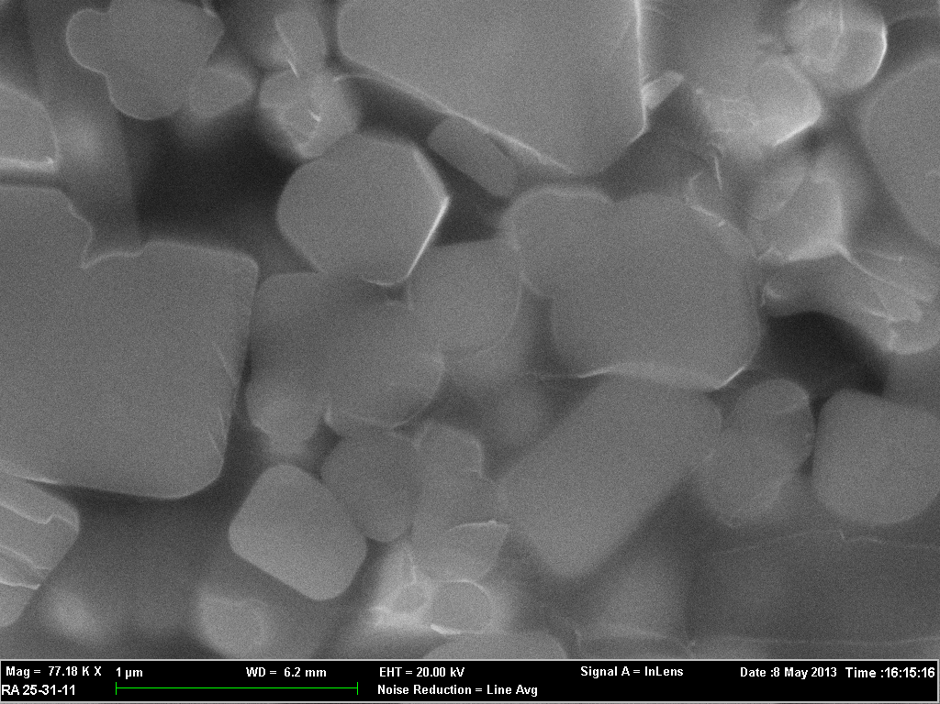
Рентгенноструктурное исследование стеклокерамических образцов La_{0,67}Sr_{0,33}MnO₃ (SiO₂, Sb₂O₃) показало наличие в них перовскитовой фазы LSMO, с пространственной группой R – 3c (№167) и параметрами ячейки а = 5,4855 Å, с = 13,3495 Å. При этом на рентгенограммах не наблюдались дифракционные отражения оксидов кремния или сурьмы, а отражения LSMO оказались уширенными. На снимках микроструктуры поверхности образцов LSMO (SiO₂) видны частицы размером от 1 до 4 мкм (рис.1).

Рис. 1. – Морфология поверхности стеклокомпозита 10% SiO₂ (90% LSMO)
Магниторезистивность MR рассчитывалась по формуле:
$\text{MR}=\frac{R(0)−R(Н)}{R(0)}⋅\text{100}\text{\%}$ ,
где R(0) – сопротивление образца без поля, R(H) – сопротивление образца в магнитном поле. Полевая чувствительность образца $d(\text{MR})/\text{dН}$ составляет $0,3\text{\%}/\text{kOe}$. На рис.2 приведена зависимость MR от напряженности магнитного поля в интервале 0 – 20 kOe. Отметим изотропность магниторезистивного эффекта в наших образцах, а также высокие значения
MR по сравнению с литературными данными.
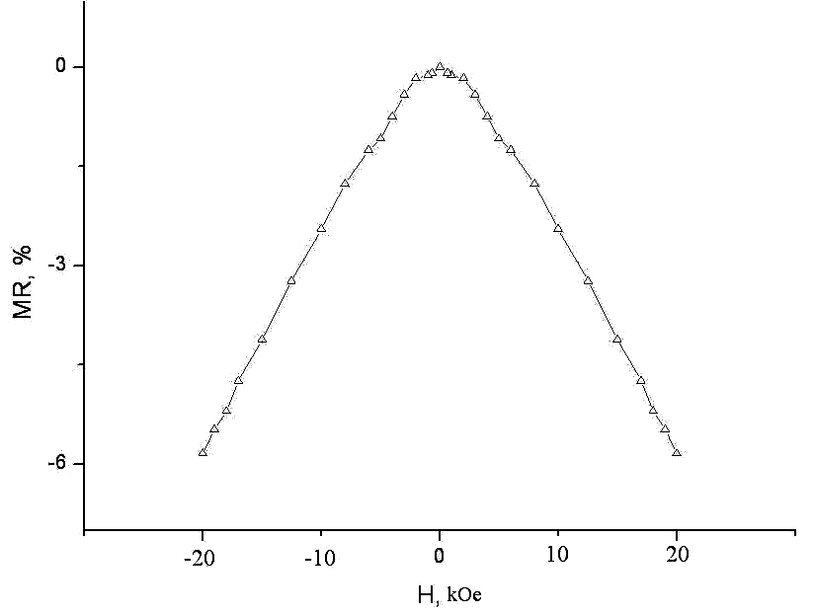
Рис. 2. – Зависимость магниторезистивности образца 10% SiO₂ (90% LSMO) от напряженности магнитного поля
В силу особенности конструкции стеклокомпозитов La_{0,67}Sr_{0,33}MnO₃ (SiO₂), а именно – существования проводящих и изолирующих областей в композите, то есть искусственного разделения фаз, для наших образцов можно было ожидать существования в них значительных величин диэлектрической проницаемости [7]. Это предположение подтверждается диэлектрическими исследованиями.
На рис. 3 приведен диэлектрический спектр образца 10% SiO₂ (90% LSMO). В диэлектрическом спектре образцов (рис.3) можно отметить ряд особенностей. В высокочастотной части спектра выше 10⁵ Гц диэлектрическая проницаемость ε/ спадает, что характерно для размытой дисперсии дебаевского типа, в интервале 10 – 10⁵ ε/ практически не зависит от частоты и достигает значения 4∙10⁴, при этом фактор потерь велик. При частоте ниже 4 Гц характер импеданса образца меняется с емкостного на индуктивный, что характерно для неупорядоченных систем с высокой проводимостью [10, 11].
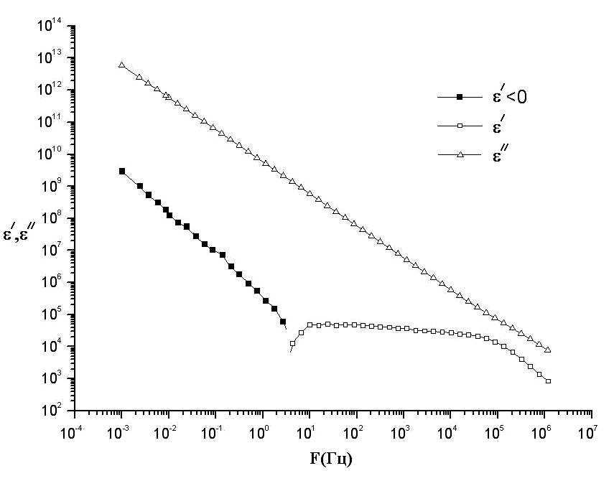

Рис. 3. – Диэлектрический спектр образца 10% SiO₂ (90% LSMO)
Таким образом, приготовленные стеклокерамические образцы La_{0,67}Sr_{0,33}MnO₃ (SiO₂) проявляют эффект MR (~6%) в слабых полях, обладая при этом колоссальной диэлектрической проницаемостью в практически значимом диапазоне частот 10 – 10⁵ Гц. Отметим, что для композитов с использованием в качестве барьерного материала окиси сурьмы нами получены результаты MR порядка 12 % [12].
Работа выполнена при поддержке гранта РФФИ № 14-03-00103A.
Литература
- Нагаев Э.Л. Манганиты лантана и другие магнитные проводники с гигантским магнитосопротивлением // УФН. 1996. Т. 166. № 8. C. 833-858.
- Криворучко В.Н. Кроссовер поляронной проводимости и неоднородное состояние манганитов лантана в области магнитного фазового перехода // ФТТ. 2001. Т. 43. В. 4. С. 678-682.
- Кушнир С.Е., Васильев А.В., Зайцев Д.Д., Казин П.Е., Третьяков Ю.Д. Синтез магнеторезистивных стеклокерамических композитов в системе SrO-MnO_{x}-SiO₂-La₂O₃// Поверхность. Рентгеновские, синхротронные и нейтронные исследования. 2008. № 1. C. 38-41.
- Gupta S., Ranjit R., Mitra C., Raychaudhuri P., Pinto R. Enhanced room-temperature magnetoresistance in La_{0.7}Sr_{0.3}MnO₃-glass composites // Appl. Phys. Lett. 2001. V. 78. №3. Р. 362-364.
- Marysko M., Pollert E., Kaman O., Veverka P., Jirak Z. Manganese Perovskite and the Duwnturn of Inverse Susceptibility above the Curie Temperature // Acta Physica Polonica A. 2010. V. 118. №5. P. 792-793.
- Hu J., Qin H., Chen J., Wang Z. High Frequency Behavior of La_{0.7}Sr_{0.3}MnO₃ with Giant Magnetoimpedance Effect // Materials Transactions. 2002. V. 43. №3. Р. 523-526.
- Кабиров Ю.В., Чупахина Т.И., Гавриляченко В.Г., Гавриляченко Т.В., Ситало Е.И., Чебанова Е.В. Несегнетоэлектрическая керамика La_{2-x}Sr_{x}NiO₄ с колоссальной диэлектрической проницаемостью. // Инженерный вестник Дона», 2014, № 1 URL: ivdon.ru/magazine/archive/n1y2014/2219/.
- Фиговский О. Новейшие нанотехнологии // Инженерный вестник Дона, 2012, №1 URL: ivdon.ru/magazine/archive/n1y2012/725/.
- Gupta K, Jana P.C., Meikap A.K. High Magnetoresistance of the Composite of Polyaniline Nanotubes with La_{0.67}Sr_{0.33}MnO₃. Determination of Stiffness Constant and Range of Interaction of this composite // International Journal of Soft Computing and Engineering (IJSCE). 2012. V. 1. I. 6. Р. 10-14.
- Гавриляченко В.Г., Кабиров Ю.В., Панченко Е.М., Ситало Е.И, Гавриляченко Т.В., Милов Е.В., Лянгузов Н.В. Особенности диэлектрического спектра CaCu₃Ti₄O₁₂ в низкочастотном диапазоне // ФТТ. 2013. V. 55. В. 8. Р. 1540-1543.
- Болтаев А.П., Пудонин Ф.А. Эффективная диэлектрическая проницаемость системы металлических наноостровов в сильных электрических полях // Краткие сообщения по физике ФИАН. 2011. №7. С. 3-13.
- Кабиров Ю.В., Гавриляченко В.Г., Богатин А.С., Чупахина Т.И., Гавриляченко Т.В. Магниторезистивность стеклокомпозитов La_{0,7}Sr_{0,3}MnO₃
/Sb₂O₃ при комнатной температуре // ФТТ. 2015. Т. 57. В. 1. С. 16-18.
References
- Nagaev E.L. UFN. 1996. T. 166. № 8. рр. 833-858.
- Krivoruchko V.N. FTT. 2001. T. 43. V. 4. рр. 678-682.
- Kushnir S.E., Vasil'ev A.V., Zaytsev D.D., Kazin P.E., Tret'yakov Yu.D. Poverkhnost'. Rentgenovskie, sinkhrotronnye i neytronnye issledovaniya. 2008. № 1. рр. 38-41.
4. Gupta S., Ranjit R., Mitra C., Raychaudhuri P., Pinto R. Appl. Phys. Lett. 2001. V. 78. №3. рр. 362-364.
5. Marysko M., Pollert E., Kaman O., Veverka P., Jirak Z. Acta Physica Polonica A. 2010. V. 118. №5. рр. 792-793.
6. Hu J., Qin H., Chen J., Wang Z. Materials Transactions. 2002. V. 43. №3. рр. 523-526.
7. Kabirov Yu.V., Chupakhina T.I., Gavrilyachenko V.G., Gavrilyachenko T.V., Sitalo E.I., Chebanova E.V. Inženernyj vestnik Dona (Rus), 2014, № 1 URL: ivdon.ru/magazine/archive/n1y2014/2219/.
8. Figovskiy O. Inženernyj vestnik Dona (Rus), 2012, №1 URL: ivdon.ru/magazine/archive/n1y2012/725/.
9. Gupta K, Jana P.C., Meikap A.K. International Journal of Soft Computing and Engineering (IJSCE). 2012. V. 1. I. 6. рр. 10-14.
10. Gavrilyachenko V.G., Kabirov Yu.V., Panchenko E.M., Sitalo E.I, Gavrilyachenko T.V., Milov E.V., Lyanguzov N.V. FTT. 2013. V. 55. V. 8. рр. 1540-1543.
11. Boltaev A.P., Pudonin F.A. Kratkie soobshcheniya po fizike FIAN. 2011. №7. рр. 3-13.
12. Kabirov Yu.V., Gavrilyachenko V.G., Bogatin A.S., Chupakhina T.I., Gavrilyachenko T.V. FTT. 2015. T. 57. V. 1. рр. 16-18.

